- Diagnostika a terapie měkkých tkání horní končetiny

1.1 Vyšetření a ošetření kůže, podkoží a fascií
Kůže se vyšetřuje přejížděním konečky prstů. Jedná se o tzv. metodu kožního tření (skin-dreck). Touto palpací se vyhledávají HAZ, jiné abnormální zóny a změny v reliéfu kůže. Dále se vyšetřuje protažlivost a pružnost kůže (obr. 1). V místě HAZ se nachází menší protažitelnost. Posledním vyšetřením je posunlivost kůže proti podkoží a opět, v místě HAZ je podstatně snížená. Při vyšetřování podkoží se postupuje naprosto shodně jako u kůže, pouze za použití vyššího tlaku.
Při terapii se využívá tzv. fenoménu tání. Fenomén tání znamená postupné uvolnění bariéry a její praktický rozpad. Je toho dosaženo lehkým tlakovým působením (předpětím) v místě bariéry a vyčkáním na její uvolnění.
Při vyšetřování fascií se postupuje obdobně jako u kůže a podkoží. Jelikož ale fascie leží v hlubších vrstvách, je nutné aplikovat vyšší tlak a to cca 5 kg. Opět se vede pohyb až k bariéře s dopružením. Terapií je vyvolání fenoménu tání na straně zvýšeného odporu.

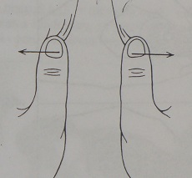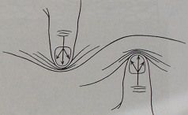
Obr. 1 a 2 – Protažení kůže a protažení v řase S (Zdroj: Verchozinová, 2002)
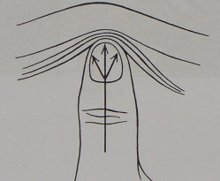
Obr. 3 – Působení tlakem, řasa Leubel – Dickeová (Zdroj: Verchozinová, 2002)

1.2 Vyšetření a ošetření jizev
Jizvy mohou být častou příčinou přenesených bolestí a jejich recidiv. Vyšetřuje se protažitelnost a pružnost tkání přímo přes jizvu a v jejím nejbližším okolí (u jizev do třech měsíců nikdy ne přes jizvu). Též je nutné vyhledat přítomnost bolestivých bodů v nejbližším okolí a ošetřit je. Terapií je klasická masáž jizvy a vyvolání fenoménu tání.

1.3 Vyšetření a ošetření periostových bodů
Periostové body jsou bolestivá místa vzniklá u funkčních změn hybné soustavy. Nejčastěji se vyskytují v místě úponů šlach a vazů v souvislosti se svaly, ve kterých se nacházejí TrPs. Nálezem je změněná posunlivost subperiostální tkáně s patologickou bariérou. Terapií je vyčkání u bariéry a vyvolání fenoménu tání.

1.4 Techniky pojivových tkání
Řasa Leubel – Dickeová = vyšetření posunlivosti jedním prstem (obr. 3). Kde se řasa hůře posouvá, nebo je ztluštělá a způsobuje bolest je předpoklad výskytu patologie.
Řasa Kiblerova = vyšetření posunlivosti za pomoci řasy nahrnuté palci obou rukou. Tam, kde řasu nelze udržet či posunout, kde má zhoršenou posunlivost nebo je výskyt bolesti, tam je opět předpoklad výskytu patologie.
Řasy ve tvaru S a C = dobře využitelné jak v axiálním systému, tak na končetinách (obr. 2). Tyto řasy nejsou pouze diagnostickými, ale též účinnými terapeutickými prostředky (reflexní masáž).

